ShampooBars.nl en Pink Ribbon bundelen krachten in de strijd tegen borstkanker
ShampooBars.nl heeft in samenwerking met Pink Ribbon, een initiatief van KWF Kankerbestrijding, twee exclusieve giftboxen uitgebracht. De Pink Bubbles en Pink Shower collecties zijn verrijkt met de nieuwe, frisse geur Bloesem en zijn volledig vrij van microplastics geproduceerd. Van iedere verkochte giftbox wordt 25 procent van de opbrengst gedoneerd aan onderzoek naar borstkanker.

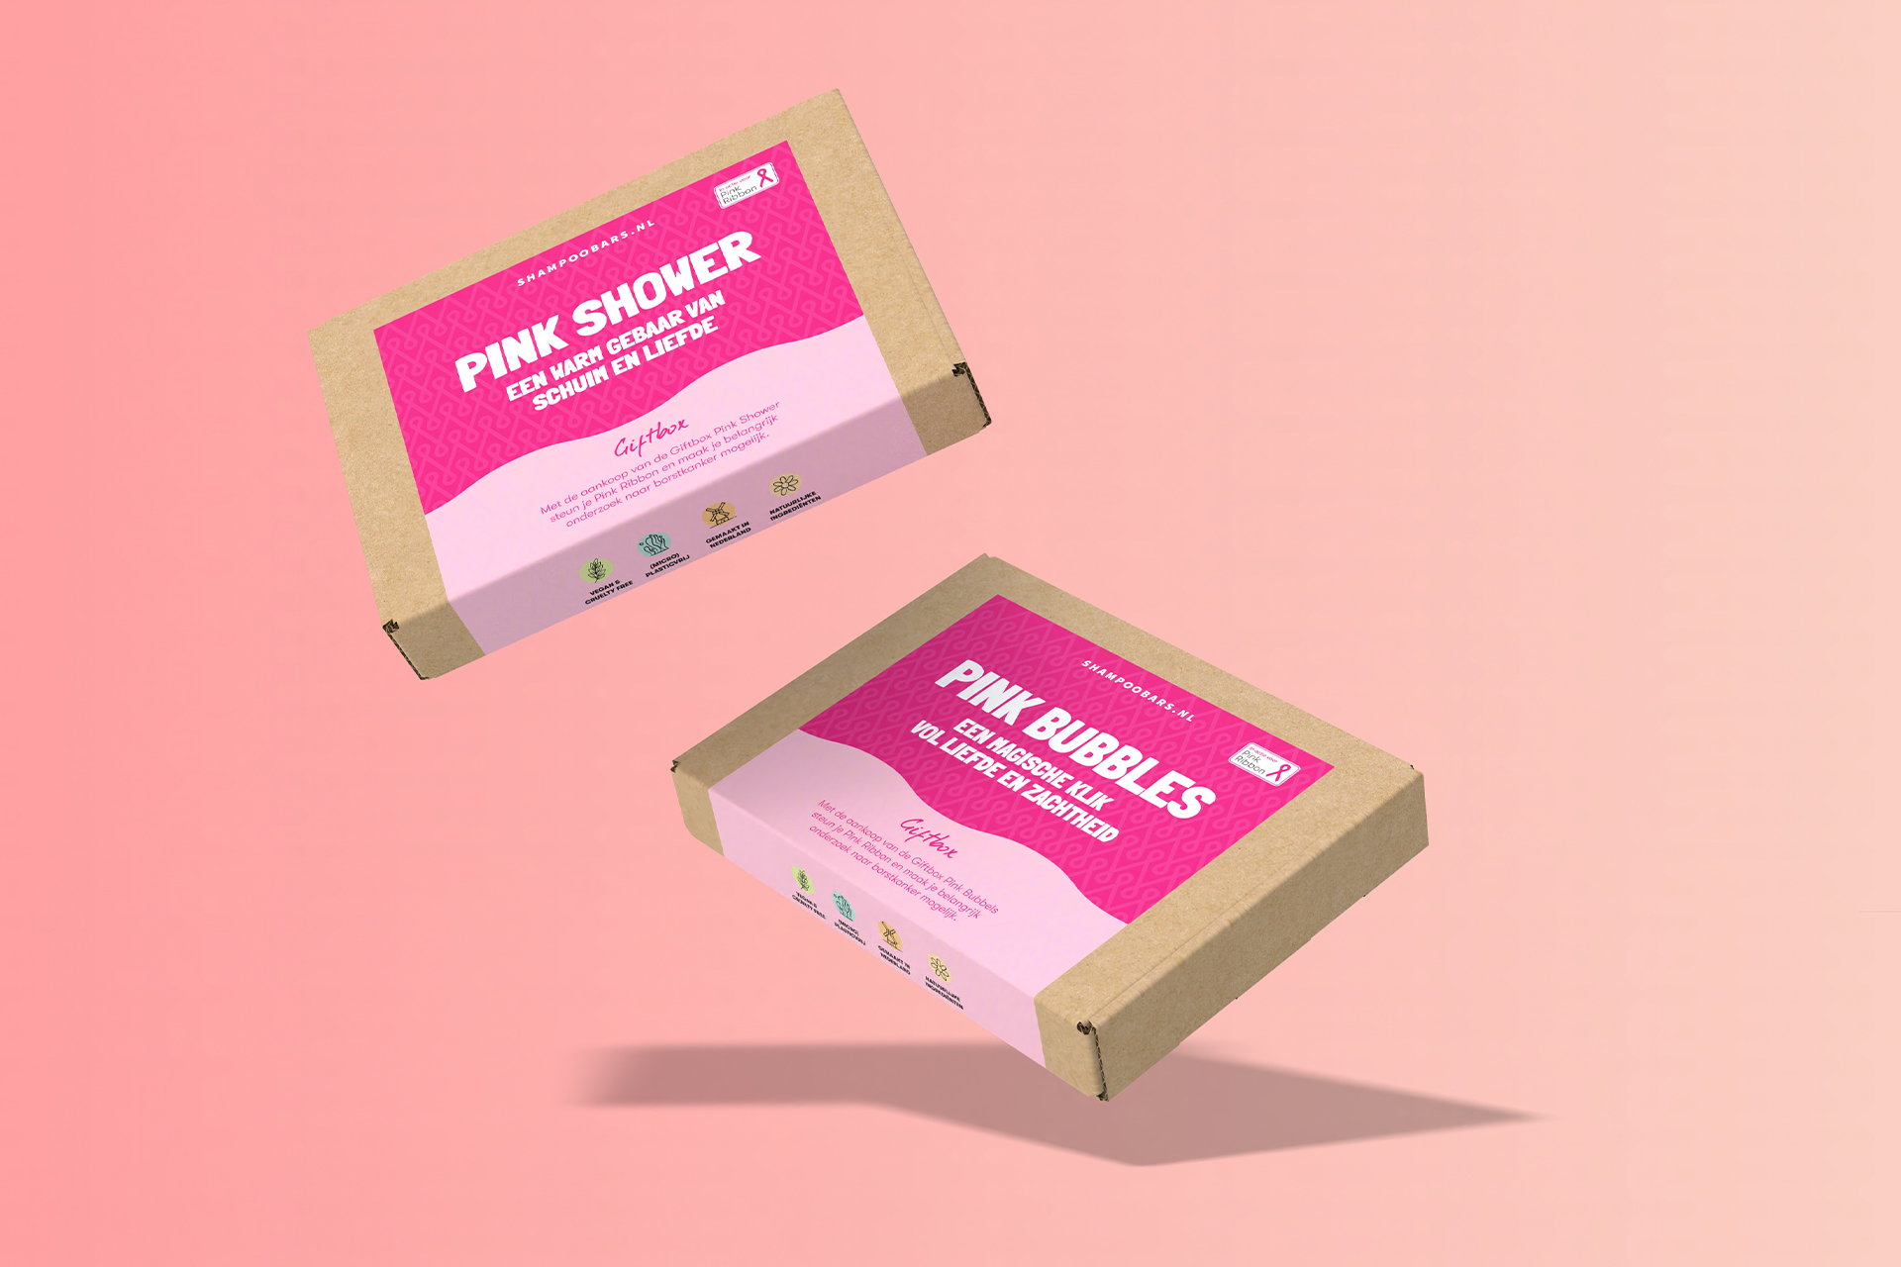

Microplastics als groeiende zorg voor consumenten
De lancering van de giftboxen valt samen met de toenemende bezorgdheid over microplastics in verzorgingsproducten. Recent onderzoek toont aan dat deze kleine deeltjes inmiddels worden teruggevonden in het menselijk lichaam, inclusief de hersenen en organen. ShampooBars.nl positioneert zich als een alternatief door producten aan te bieden die volledig vrij zijn van microplastics.
De samenwerking werd maandag feestelijk gelanceerd in Amsterdam, waarbij de eerste exemplaren overhandigd werden aan Quinty Trustfull en Indira Balgobind van Pink Ribbon/KWF. Dit moment markeerde het begin van een campagne die duurzaamheid combineert met maatschappelijke betrokkenheid.
Bewuste keuze voor gezondheid en milieu
"Met deze samenwerking bundelen we de krachten voor een dubbele missie," zegt Lyan Garritsen, woordvoerder van ShampooBars.nl. "Wij bieden duurzame, luxe verzorging zonder schadelijke microplastics, terwijl Pink Ribbon zich inzet voor levensreddend onderzoek. Zo maken we samen impact op zowel de persoonlijke gezondheid als de strijd tegen kanker."
De nieuwe geur ‘Bloesem’ werd speciaal ontwikkeld voor deze collectie en belichaamt de combinatie van zorg en verwennerij waar beide organisaties voor staan. De giftboxen zijn beschikbaar via de webshop van het bedrijf en bij geselecteerde groothandels, waarbij consumenten bewuste keuzes kunnen maken die verder reiken dan alleen hun eigen welzijn.

De giftboxes zijn per direct verkrijgbaar op de website van
ShampooBars.nl.

Over: ShampooBars.nl
In 2018 brachten Mark en Lyan de eerste volledig plasticvrije Shampoo Bar op de Nederlandse markt. Het bedrijf ontstond uit frustratie over het feit dat de meeste verzorgingsproducten voor 80 procent uit water bestaan en daarom in grote plastic flessen moeten worden verpakt. Een Shampoo Bar bevat alleen de werkende ingrediënten en gaat gemiddeld even lang mee als drie plastic shampooflessen. Dit bespaart aanzienlijk op verpakkingsmateriaal, transportruimte en CO2-uitstoot.

Newsroom
Bekijk het volledige persbericht inclusief meer foto's en video's in onze Newsroom.
Bekijk het volledige persbericht
Bekijk alle voorgaande persberichten

Contact informatie
Naam: Lyan Garritsen
E-mail: lyan@shampoobars.nl
Telefoonnummer: 06-52141617

